มาเก๊า จูไห่ กวางโจว 4วัน3 คืน
ซุปตาร์ ขาซี๊ดดดดด
กำหนดการเดินทาง พฤศจิกายน 2562 - พฤษภาคม 2563
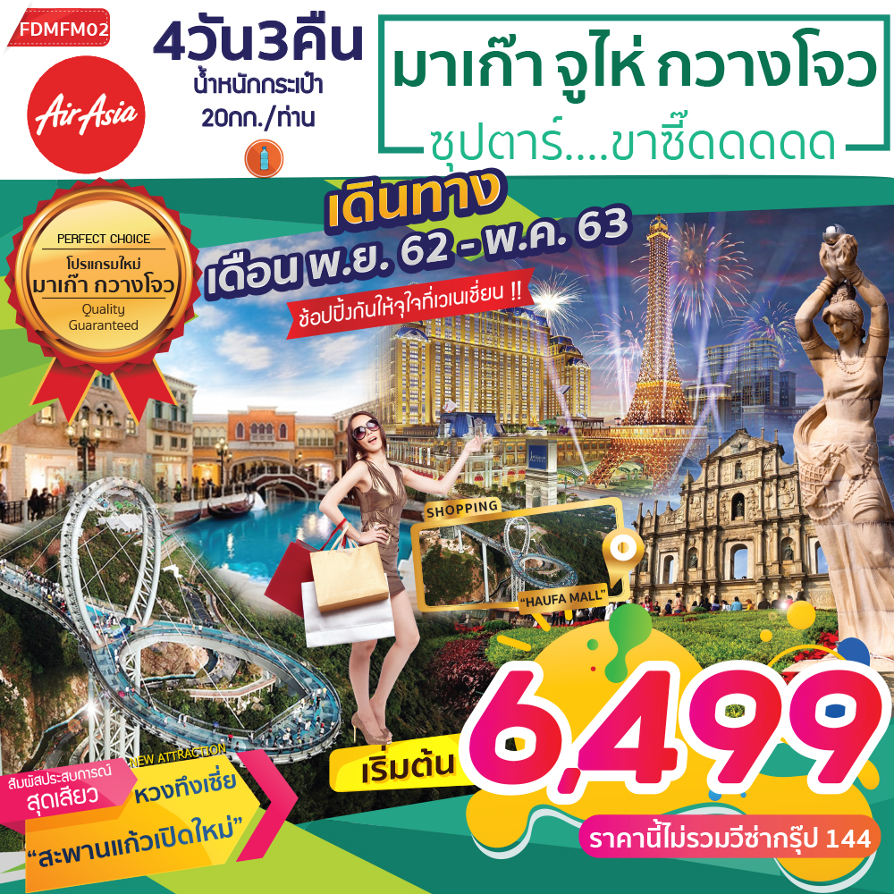

โดยสายการบิน AIR ASIA
เที่ยวบินสบายๆ สไตล์แอร์เอเชีย สู่เมืองมาเก๊า ช้อปปิ้งที่ฮัวฟามอลล์ ห้างสรรพสินค้าที่ได้รับการออกแบบอย่างล้ำสมัย พร้อมชมน้ำพุเต้นระบำประกอบแสงสีเสียง สัมผัสประสบการณ์สุดเสียวกับสะพานแก้วเปิดใหม่บนยอดเขาหวงทึงเซี่ย ไหว้พระขอพรกันที่วัด ซิงฟูหลง
เสี่ยงโชคกันที่คาสิโนที่ใหญ่ที่สุดในโลกแถมได้ช้อปปิ้งกันให้จุใจที่เวเนเชี่ยนมาเก๊า
มีน้ำดื่มบริการบนรถบัสวันละ 1 ขวด
วันเดินทาง |  | ราคาผู้ใหญ่ | ราคาเด็ก  (อายุ3-18 ปี) | พักเดี่ยว
27-30 พฤศจิกายน 2562 |  | 6,499(ไม่รวมค่าวีซ่า) | 9,499(ไม่รวมค่าวีซ่า) | 3,500
30 พฤศจิกายน-03 ธันวาคม 2562 |  | 8,499(ไม่รวมค่าวีซ่า) | 11,499(ไม่รวมค่าวีซ่า) | 3,500
04-07 ธันวาคม 2562 |  | 10,499(ไม่รวมค่าวีซ่า) | 13,499(ไม่รวมค่าวีซ่า) | 3,500
11-14 ธันวาคม 2562 |  | 8,499(ไม่รวมค่าวีซ่า) | 11,499(ไม่รวมค่าวีซ่า) | 3,500
13-16 ธันวาคม 2562 |  | 8,499(ไม่รวมค่าวีซ่า) | 11,499(ไม่รวมค่าวีซ่า) | 3,500
18-21 ธันวาคม 2562 |  | 8,499(ไม่รวมค่าวีซ่า) | 11,499(ไม่รวมค่าวีซ่า) | 3,500
21-24 ธันวาคม 2562 |  | 8,499(ไม่รวมค่าวีซ่า) | 11,499(ไม่รวมค่าวีซ่า) | 3,500
26-29 ธันวาคม 2562 |  | 12,499(ไม่รวมค่าวีซ่า) | 15,499(ไม่รวมค่าวีซ่า) | 3,500
27-30 ธันวาคม 2562 |  | 13,499(ไม่รวมค่าวีซ่า) | 16,499(ไม่รวมค่าวีซ่า) | 3,500
31 ธันวาคม-03 มกราคม 2562 |  | 13,499(ไม่รวมค่าวีซ่า) | 16,499(ไม่รวมค่าวีซ่า) | 3,500
04-07 มกราคม 2563 |  | 9,499(ไม่รวมค่าวีซ่า) | 12,499(ไม่รวมค่าวีซ่า) | 3,500
08-11 มกราคม 2563 |  | 9,499(ไม่รวมค่าวีซ่า) | 12,499(ไม่รวมค่าวีซ่า) | 3,500
11-14 มกราคม 2563 |  | 9,499(ไม่รวมค่าวีซ่า) | 12,499(ไม่รวมค่าวีซ่า) | 3,500
15-18 มกราคม 2563 |  | 9,499(ไม่รวมค่าวีซ่า) | 12,499(ไม่รวมค่าวีซ่า) | 3,500
05-08 กุมภาพันธ์ 2563 |  | 9,499(ไม่รวมค่าวีซ่า) | 12,499(ไม่รวมค่าวีซ่า) | 3,500
06-09 กุมภาพันธ์ 2563 |  | 10,499(ไม่รวมค่าวีซ่า) | 13,499(ไม่รวมค่าวีซ่า) | 3,500
12-15 กุมภาพันธ์ 2563 |  | 9,499(ไม่รวมค่าวีซ่า) | 12,499(ไม่รวมค่าวีซ่า) | 3,500
13-16 กุมภาพันธ์ 2563 |  | 9,499(ไม่รวมค่าวีซ่า) | 12,499(ไม่รวมค่าวีซ่า) | 3,500
15-18 กุมภาพันธ์ 2563 |  | 9,499(ไม่รวมค่าวีซ่า) | 12,499(ไม่รวมค่าวีซ่า) | 3,500
19-22 กุมภาพันธ์ 2563 |  | 9,499(ไม่รวมค่าวีซ่า) | 12,499(ไม่รวมค่าวีซ่า) | 3,500
20-23 กุมภาพันธ์ 2563 |  | 9,499(ไม่รวมค่าวีซ่า) | 12,499(ไม่รวมค่าวีซ่า) | 3,500
22-25 กุมภาพันธ์ 2563 |  | 9,499(ไม่รวมค่าวีซ่า) | 12,499(ไม่รวมค่าวีซ่า) | 3,500
26-29 กุมภาพันธ์ 2563 |  | 9,499(ไม่รวมค่าวีซ่า) | 12,499(ไม่รวมค่าวีซ่า) | 3,500
28 กุมภาพันธ์-02 มีนาคม 2563 |  | 9,499(ไม่รวมค่าวีซ่า) | 12,499(ไม่รวมค่าวีซ่า) | 3,500
วันเดินทาง |  | ราคาผู้ใหญ่ | ราคาเด็ก  (อายุ3-18 ปี) | พักเดี่ยว
29 กุมภาพันธ์-03 มีนาคม 2563 |  | 9,499(ไม่รวมค่าวีซ่า) | 12,499(ไม่รวมค่าวีซ่า) | 3,500
04-07 มีนาคม 2563 |  | 9,499(ไม่รวมค่าวีซ่า) | 12,499(ไม่รวมค่าวีซ่า) | 3,500
05-08 มีนาคม 2563 |  | 9,499(ไม่รวมค่าวีซ่า) | 12,499(ไม่รวมค่าวีซ่า) | 3,500
07-10 มีนาคม 2563 |  | 9,499(ไม่รวมค่าวีซ่า) | 12,499(ไม่รวมค่าวีซ่า) | 3,500
11-14 มีนาคม 2563 |  | 9,499(ไม่รวมค่าวีซ่า) | 12,499(ไม่รวมค่าวีซ่า) | 3,500
12-15 มีนาคม 2563 |  | 9,499(ไม่รวมค่าวีซ่า) | 12,499(ไม่รวมค่าวีซ่า) | 3,500
14-17 มีนาคม 2563 |  | 9,499(ไม่รวมค่าวีซ่า) | 12,499(ไม่รวมค่าวีซ่า) | 3,500
18-21 มีนาคม 2563 |  | 9,499(ไม่รวมค่าวีซ่า) | 12,499(ไม่รวมค่าวีซ่า) | 3,500
19-22 มีนาคม 2563 |  | 9,499(ไม่รวมค่าวีซ่า) | 12,499(ไม่รวมค่าวีซ่า) | 3,500
21-24 มีนาคม 2563 |  | 9,499(ไม่รวมค่าวีซ่า) | 12,499(ไม่รวมค่าวีซ่า) | 3,500
25-28 มีนาคม 2563 |  | 9,499(ไม่รวมค่าวีซ่า) | 12,499(ไม่รวมค่าวีซ่า) | 3,500
26-29 มีนาคม 2563 |  | 9,499(ไม่รวมค่าวีซ่า) | 12,499(ไม่รวมค่าวีซ่า) | 3,500
28-31 มีนาคม 2563 |  | 9,499(ไม่รวมค่าวีซ่า) | 12,499(ไม่รวมค่าวีซ่า) | 3,500
02-05 เมษายน 2563 |  | 9,499(ไม่รวมค่าวีซ่า) | 12,499(ไม่รวมค่าวีซ่า) | 3,500
04-07 เมษายน 2563 |  | 11,499(ไม่รวมค่าวีซ่า) | 14,499(ไม่รวมค่าวีซ่า) | 3,500
10-13 เมษายน 2563 |  | 14,499(ไม่รวมค่าวีซ่า) | 17,499(ไม่รวมค่าวีซ่า) | 3,500
15-18 เมษายน 2563 |  | 12,499(ไม่รวมค่าวีซ่า) | 15,499(ไม่รวมค่าวีซ่า) | 3,500
16-19 เมษายน 2563 |  | 9,499(ไม่รวมค่าวีซ่า) | 12,499(ไม่รวมค่าวีซ่า) | 3,500
18-21 เมษายน 2563 |  | 9,499(ไม่รวมค่าวีซ่า) | 12,499(ไม่รวมค่าวีซ่า) | 3,500
23-26 เมษายน 2563 |  | 9,499(ไม่รวมค่าวีซ่า) | 12,499(ไม่รวมค่าวีซ่า) | 3,500
25-28เมษายน 2563 |  | 9,499(ไม่รวมค่าวีซ่า) | 12,499(ไม่รวมค่าวีซ่า) | 3,500
29 เมษายน-02 พฤษภาคม 2563 |  | 9,499(ไม่รวมค่าวีซ่า) | 12,499(ไม่รวมค่าวีซ่า) | 3,500
30 เมษายน-03 พฤษภาคม 2563 |  | 12,499(ไม่รวมค่าวีซ่า) | 15,499(ไม่รวมค่าวีซ่า) | 3,500
วันเดินทาง |  | ราคาผู้ใหญ่ | ราคาเด็ก  (อายุ3-18 ปี) | พักเดี่ยว | วันเดินทาง
07-10 พฤษภาคม 2563 |  | 9,499(ไม่รวมค่าวีซ่า) | 12,499(ไม่รวมค่าวีซ่า) | 3,500
09-12 พฤษภาคม 2563 |  | 9,499(ไม่รวมค่าวีซ่า) | 12,499(ไม่รวมค่าวีซ่า) | 3,500
13-16 พฤษภาคม 2563 |  | 9,499(ไม่รวมค่าวีซ่า) | 12,499(ไม่รวมค่าวีซ่า) | 3,500
16-19 พฤษภาคม 2563 |  | 9,499(ไม่รวมค่าวีซ่า) | 12,499(ไม่รวมค่าวีซ่า) | 3,500
20-23 พฤษภาคม 2563 |  | 9,499(ไม่รวมค่าวีซ่า) | 12,499(ไม่รวมค่าวีซ่า) | 3,500
21-24 พฤษภาคม 2563 |  | 9,499(ไม่รวมค่าวีซ่า) | 12,499(ไม่รวมค่าวีซ่า) | 3,500
23-26 พฤษภาคม 2563 |  | 9,499(ไม่รวมค่าวีซ่า) | 12,499(ไม่รวมค่าวีซ่า) | 3,500
27-30 พฤษภาคม 2563 |  | 9,499(ไม่รวมค่าวีซ่า) | 12,499(ไม่รวมค่าวีซ่า) | 3,500
28-31 พฤษภาคม 2563 |  | 9,499(ไม่รวมค่าวีซ่า) | 12,499(ไม่รวมค่าวีซ่า) | 3,500

**ราคานี้ไม่รวมค่าวีซ่ากรุ๊ปมาตรา144 ราคาท่านละ 1,500 บาท ต่อ 1 ท่าน **
**ราคานี้ไม่รวมค่าทิปไกด์และคนขับและหัวหน้าทัวร์ที่ดูแลคณะจากเมืองไทย
รวมเป็น 1,400 บาท ต่อคนลูกค้า 1 ท่าน **

จอยแลนด์ ไม่เอาตั๋ว หักจากราคาทัวร์ 3,000 บาท/ท่าน

หมายเหตุ สายการบินแอร์เอเชียมีบริการสามารถล็อคที่นั่งสำหรับผู้โดยสารที่มีความประสงค์ต้องการนั่งแถวหน้าแต่จะมีค่าบริการเรียกเก็บเพิ่มเติม
หากผู้โดยสารต้องการที่นั่งแถวหน้า Hot Seat กรุณาแจ้งแถวที่ต้องการและเช็คราคา
กับพนักงานขายทุกครั้งก่อนทำการจองครับ ***

วันแรก กรุงเทพฯ – ท่าอากาศยานนานาชาติมาเก๊า-เมืองจูไห่-วัดผู่โถว-ฮัวฟามอลล์ -โชว์น้ำพุเต้นระบำ พิเศษ เมนู!! เป่าฮื้อ พร้อมเครื่องดื่มไวน์แดง

04.00 น. สมาชิกทุกท่านพร้อมกัน ณ ท่าอากาศยานดอนเมืองเคาท์เตอร์ สายการบิน ไทยแอร์เอเชีย (FD) โดยมีเจ้าหน้าที่คอยจัดเตรียมเอกสารการเดินทางสำหรับทุกท่านและนำท่านโหลดสัมภาระ
06.40 น. ออกเดินทางสู่ท่าอากาศยานนานาชาติมาเก๊า โดยสายการบิน AIR ASIA เที่ยวบินที่ FD760
** ไม่มีบริการอาหารและเครื่องดื่มบนเครื่องบิน กรุณารับประทานอาหารให้เรียบร้อยก่อนขึ้นเครื่องบิน หรือ ท่านสามารถเลือกซื้ออาหารและเครื่องดื่มได้บนเครื่องบิน
10.20 น. เดินทางถึง ท่าอากาศยานนานาชาติมาเก๊า จากนั้นนำท่านผ่านพิธีการตรวจคนเข้าเมือง
สมควรแก่เวลาออกเดินทางสู่ เมืองจูไห่ ตั้งอยู่ทางตอนใต้ของลุ่มแม่น้ำไข่มุก (Pearl River Delta) ในมณฑลกวางตุ้ง ทอดตัวยาวอยู่ริมฝั่งทะเลจีนใต้ โดยมีอาณาเขตติดต่อกับมาเก๊า และยังสามารถข้ามฝั่งไปเที่ยวฮ่องกงได้อย่างง่ายดาย ที่นี่เป็นอีกหนึ่งเขตเศรษฐกิจที่สำคัญของจีน
หมายเหตุ : ท่านจะต้องรับสัมภาระและดูแลสัมภาระผ่านด่านด้วยตัวท่านเอง (ระยะทางระหว่างด่านประมาณ 500 เมตร) ในการเดินทางข้ามด่านและผ่านพิธีการตรวจคนเข้าเมืองใช้เวลาในการผ่านด่านตรวจคนเข้าเมืองประมาณ 45-60 นาที
เที่ยง บริการอาหาร ณ ภัตตาคารอาหาร (1)
นำท่านเดินทางสู่ วัดผู่โถว หรือ วัดผู่ถัวซาน (Putuoshan Temple) ดินแดนอันศักดิ์สิทธิ์ของพระโพธิสัตว์กวนอิม พุทธศาสนานิกายมหายาน พระโพธิสัตว์มีมากมาย พระโพธิสัตว์กวนอิมคืออวตารหนึ่งหรือภาคหนึ่งของพระอมิตาภพุทธเจ้า ซึ่งพระโพธิสัตว์กวนอิมเป็นมหาบุรุษ เมื่อเสด็จโปรดสัตว์ให้พ้นทุกข์จะทรงนิรมิตพระองค์ไปตามภพภูมิ พระโพธิสัตว์กวนอิมจึงมีหลายปาง เช่น ปางประธาน , ปางพันมือพันตา , ปาง 11 หน้า และ ปางที่เป็น “เจ้าแม่กวนอิม” ที่คนจีนเรียกว่า “อาเนี้ย” เป็นต้น เชื่อกันว่าพระโพธิสัตว์กวนอิมมีที่ประทับอยู่ที่ดินแดนศักดิ์สิทธิ์ บนภูเขาเกาะกลางทะเลทางทิศใต้ของประเทศอินเดีย เมื่อราว พ.ศ. 11 พระสงฆ์รูปหนึ่งเดินทางไปประเทศจีนเพื่อศึกษาธรรมขากลับได้เชิญองค์เจ้าแม่กวนอิมกลับมาด้วย ระหว่างทางเจอพายุจึงต้องแวะพักที่เกาะแห่งหนึ่งเป็นเวลานานมาก จนเชื่อว่าองค์เจ้าแม่ฯจะไม่ไปที่ไหน ประสงค์จะอยู่ที่เกาะแห่งนี้ จึงได้สร้างศาลเพื่อประดิษฐานองค์เจ้าแม่กวนอิม เกาะแห่งนี้จึงกลายเป็นที่ตั้งของปูชนียสถานอันศักดิ์สิทธิ์ เปรียบเช่นที่ประทับของเจ้าแม่กวนอิมตามตำนานเดิม และเกาะแห่งนี้คือ “เกาะผู่ถ่อซาน” (โพท้อซัว) หนึ่งในสี่ภูเขาพระพุทธอันยิ่งใหญ่ของจีน
จากนั้น นำท่านเดินทางสู่ ฮัวฟามอลล์ (Haufa Mall) ห้างสรรพสินค้าขนาดใหญ่ของเมืองจูไห่ พรั่งพร้อมไปด้วย เสื้อผ้าเครื่องแต่งกาย ร้านอาหาร มากมายกว่า 100 ร้านค้า เรียกว่า เป็นคอมเพล็กซ์ขนาดใหญ่เลยก็ว่าได้ ฮัวฟามอลล์ประกอบไปด้วย 3 ส่วนด้วยกัน
1. QUALITY LIFE ท่านจะได้พบกับร้านเสื้อผ้าชั้นนำ เครื่องใช่ไฟฟ้า อิเล็กทรอนิกค์,ซุปเปอร์มาเก็ต,ส่วนของสนามเด็กเล่น และโรงหนัง
2. ROMANTIC VALLEY ประกอบด้วยร้านเสื้อผ้าชั้นนำ ที่ได้รับแรงบันดาลใจในการตกแต่ง จากวัฒนธรรมต่างๆทั่วโลก
3. LUXURY ZONE โซนที่รวบรวมแบรนด์เนมชั้นนำจากทั่วทุกมุมโลก ให้ท่านช้อปปิ้งกันได้จุใจ ในที่เดียว
ให้ท่านได้เดินช้อปปิ้งตามอัธยาศัย ช่วงเย็น นำท่านชมการแสดงน้ำพุเต้นระบำประกอบแสงสีเสียง ด้านหน้าของฮัวฟามอลล์
ค่ำ บริการอาหารค่ำ ณ ภัตตาคารอาหาร พิเศษเมนู!! เป่าฮื้อ พร้อมเครื่องดื่มไวน์แดง (2)
ที่พัก โรงแรม Tianyue Lizhi Hotel หรือเทียบเท่า
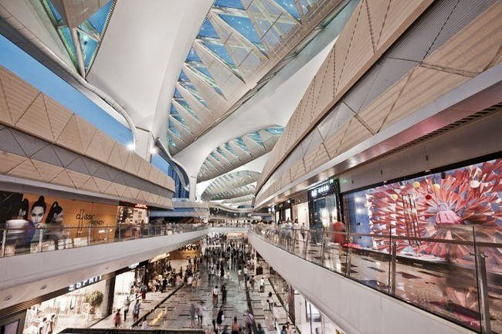
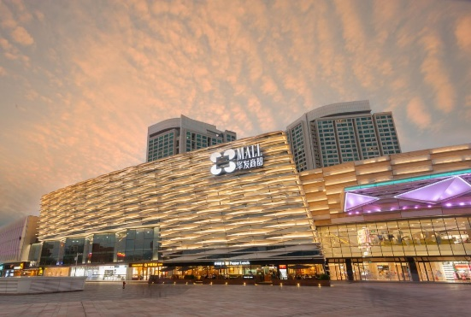
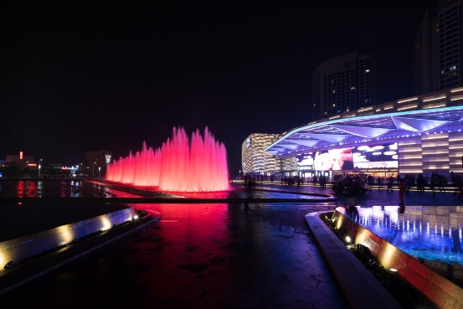

วันที่สอง เมืองจูไห่-เมืองชิงหยวน-วัดซิงฟูหลง-ยอดเขาหวงทึงเซี่ย-สะพานแก้วเปิดใหม่-
เมืองกวางโจว- ช้อปปิ้งถนนซั่งเซี่ยจิ่ว
เช้า รับประทานอาหารเช้า ณ ห้องอาหารของโรงแรม (3)
จากนั้น นำท่านเดินทางสู่เมือง ชิงหยวน มณฑลกวางตุ้ง (ใช้เวลาเดินทางประมาณ 3 ชั่วโมง)
เที่ยง บริการอาหาร ณ ภัตตาคารอาหาร (4)
นำท่านเดินทางสู่ วัดซิงฟูหลง (Xingfulong Temple) วัดโบราณตั้งอยู่ในทางตะวันออกของเมืองชิวหยวน มีประวัติศาสตร์ยาวนาน สร้างขึ้นในช่วงปลายราชวงศ์หมิงและราชวงศ์ชิงตอนต้น ให้ท่านไหว้พระขอพร สิ่งศักดิ์สิทธิ์ก่อนเพื่อความเป็นสิริมงคล
นำท่านเดินทางสู่ ยอดเขาหวงทึงเซี่ย (Huangtengxia Tianmen) (รวมค่าเข้าแล้ว) พบกับที่เที่ยวใหม่แกะกล่อง ทางเดินกระจก เป็นทางเดินกระจกที่มีความสูงทำลายสถิติทางเดินกระจกที่เมืองจางเจียเจี้ยประเทศจีน ที่นี่มีความสูงถึง 500 เมตร ความยาว 202 เมตร แต่ละช่องจะประกอบไปด้วยแผ่นกระจกหนา 3 ชั้นวางซ้อนกัน เพื่อให้สามารถรองรับน้ำหนักได้มากถึง 20 ตัน ใช้วัสดุแก้วที่ทันสมัยที่สุดในโลก เป็นกระจกใสมีความหนา 6 ซม. การออกแบบทางเดินกระจกมีลักษณะคล้ายกับไม้แบดมินตันสองอันวางอยู่ในแนวตั้งและแนวนอน นอกจากนี้ที่นี่ยังตกแต่งด้วยน้ำตกเอฟเฟค แสง สี ที่สวยงามไว้ที่ทางเดินกระจกอีกด้วย อิสระให้ท่านพบกับความตื่นเต้นและหวาดเสียวของทางเดินกระจก พร้อมกับทิวทัศน์อันงดงาม (หมายเหตุ: ทางเดินกระจกเป็นสถานที่ท่องเที่ยวที่จำเป็นต้องตรวจสอบและรักษาความปลอดภัยอย่างสูงสุดอยู่ตลอดจากทางรัฐบาลจีน ดังนั้น สะพานอาจจะปิดไม่ให้นักท่องเที่ยวเข้าไป อันเนื่องจากสภาพอากาศ ลม หิมะ ฝน ทั้งนี้เพื่อความปลอดภัยของนักท่องเที่ยว) (**หากท่านไม่เดินทางเดินกระจก บริษัทฯขอสงวนสิทธิ์ไม่ทำการคืนเงินทุกกรณี**)
จากนั้นน้ำท่านเดินทางสู่เมืองกวางโจว เป็นเมืองหลวงของมณฑลกวางตุ้ง (Guangdong Sheng) ซึ่งเป็นมณฑลซึ่งเป็นที่ตั้งของเขตเศรษฐกิจพิเศษทั้ง 3 แห่งของจีน คือ เซินเจิ้น (Shenzhen), จูไห่ (Zhuhai) และ ซัวเถา (Shantou) ตั้งอยู่ปากแม่น้ำจูเจียง (Zujiang) มีความประวัติศาสตร์ ยาวนานกว่า 2,800 ปี ที่นี่เป็นจุดเริ่มของเส้นทางสายไหมทางทะเลใน ครั้งอดีตและยังเคยเป็นเมืองท่าเสรีแห่งแรกและแห่งเดียวที่เปิดต้อนรับชาว ตะวันตกที่เข้ามาติดต่อค้าขายศูนย์กลางในการปฏิรูปเศรษฐกิจจีน แต่กวางโจวยังมีภูมิหลังทางประวัติศาสตร์ที่ยาวนานในรูปสถานที่สำคัญต่าง ๆ ปัจจุบันกวางเจามีบทบาทเป็นเมืองในเขตเศรษฐกิจการค้า ที่มีความ เจริญรุ่งเรืองมากที่สุดในภาคใต้ของจีน (ใช้เวลาเดินทางประมาณ 1ชั่วโมง 30 นาที)
จากนั้นให้ท่านอิสระช้อปปิ้งที่ ถนนคนเดินซ่างเซี่ยจิ่ว เป็นถนนคนเดินที่มีชื่อเสียงของเมืองกวางโจว ซึ่งจำหน่ายสินค้าหลากหลายชนิดทั้งอาหาร สินค้าแฟชั่น และของที่ระลึกต่างๆ จากร้านค้าทั้งหมดกว่า 300 ร้าน ตลอดความยาวถนน 1.2 กิโลเมตร ถนนซ่างเซี่ยจิ่วเป็นถนนสายธุรกิจแห่งแรกของเมืองกวางโจว ซึ่งเปิดทำการตั้งแต่ปี ค.ศ. 1995 เป็นต้นมา พื้นที่โดยยรอบเป็นย่านเมืองเก่าซีกวน (Xiguan) ซึ่งมีลักษณะอาคารทั้งสไตล์จีนและสไตล์ยุโรปผสมกันไป และยังเต็มไปด้วยตรอกต่างๆอีกจำนวนมาก ซึ่งบรรยากาศของถนนคนเดินแห่งนี้จะมีความคึกคักเป็นพิเศษตั้งแต่ช่วงเย็น ไปจนถึงตอนค่ำของทุกวัน
ค่ำ อิสระอาหารค่ำ เพื่อไม่ให้เป็นการรบกวนเวลาช้อปปิ้งของท่าน
ที่พัก โรงแรม De Sense Hotel หรือเทียบเท่า
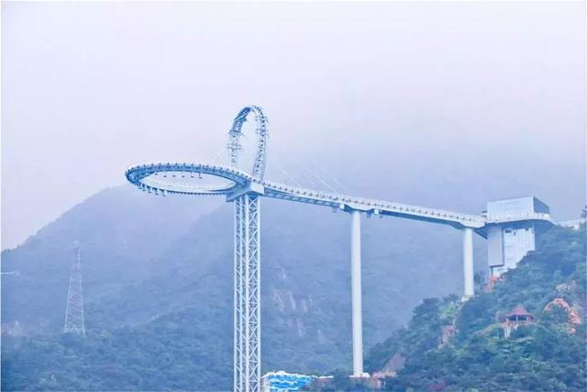
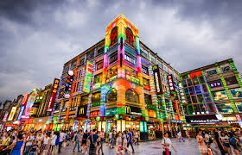
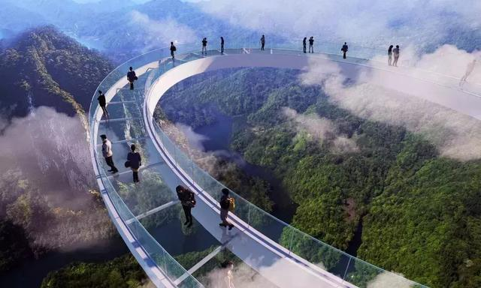

วันที่สาม เมืองจูไห่-ถนนคู่รัก-สาวงามหวีหนี่ หรือ จูไห่ ฟิชเชอร์ เกิร์ล-ร้านหยก-ร้านบัวหิมะ-ร้านเยื่อไผ่-ตลาดใต้ดินกงเป่ย
เช้า รับประทานอาหารเช้า ณ ห้องอาหารของโรงแรม (5)
หลังจากรับประทานอาหารเช้า นำท่านนั่งรถชมทิวทัศน์ของถนนคู่รัก (The Lover’s Road) ถนนเลียบชายหาดที่สวยงามแสนจะโรแมนติก ซึ่งทางรัฐบาลเมืองจูไห่ได้ตกแต่งภูมิทัศน์ ได้อย่างสวยงามเหมาะสำหรับการพักผ่อนหย่อนใจ และที่ได้ชื่อว่าเป็นถนนคู่รัก เพราะว่าภายในบริเวณถนนริมชายหาดแห่งนี้ได้มีการนำเก้าอี้ หรือม้านั่งซึ่งทำมาสำหรับ 2 คนนั่งเท่านั้น จึงได้ชื่อว่าถนนคู่รัก ปัจจุบันเป็นที่นิยมของบรรดาคู่รัก มาพักผ่อนกันมากมาย
ผ่านชม สาวงามหวีหนี่ หรือ จูไห่ ฟิชเชอร์ เกิร์ล (Zhuhai Fisher Girl) สาวงามกลางทะเล สัญลักษณ์ของเมืองจูไห่ บริเวณอ่าวเซียงหู สร้างขึ้นจากหินแกรนิตทราย เป็นรูปแกะสลักสูง 8.7 เมตร น้ำหนักโดยประมาณ 10 ตัน หวีหนีสาวงามที่ยืนถือไข่มุก บิดเอวพลิ้ว ริ้วชายผ้าพัดพลิ้ว อุ่นรอยยิ้มทั้งบนใบหน้าถึงมุมปาก เป็นสัญลักษณ์ของเมือง บ่งบอกถึงความอุดมสมบูรณ์รุ่งเรืองแห่งเมืองจูไห่นั่นเอง ไม่ว่าใครไปเมืองจูไห่ ก็ต้องแวะเวียนกันไปเยี่ยมเธอ

เที่ยง บริการอาหาร ณ ภัตตาคารอาหาร (6)
นำท่านเดินทางสู่ ร้านหยก (Chinese Jade Shop) หยกเป็นอัญมณีศักดิ์สิทธิ์ที่อยู่คู่กับชนชาติจีนมาอย่างยาวนานหลายศตวรรษ และยังถือเป็นเครื่องประดับมงคลของคนเชื้อสายจีนมาตั้งแต่โบราณกาล เนื่องจากชาวจีนเชื่อว่าหยกคือสัญลักษณ์ของสิ่งศักดิ์สิทธิ์จากสวรรค์ ที่ช่วยเสริมดวง ที่จะนำโชคลาภ และความร่ำรวยมาให้ นอกจากนั้นยังช่วยคุ้มครองผู้ที่สวมใส่ ทำให้มีสุขภาพดี มีอายุยืนยาว สร้างความสงบสุข พร้อมมอบพลังอำนาจพิเศษให้อีกด้วย, ศูนย์สมุนไพรจีน บัวหิมะ (Chinese Herbal Shop) ,ร้านเยื่อไผ่ (Chinese Bamboo Shop) ศูนย์รวมสินค้าพื้นเมืองที่มีชื่อเสียง คุณภาพดีของเมืองจูไห่ ท่านสามารถเลือกซื้อเพื่อเป็นของฝากได้ที่นี่
จากนั้นนำท่านช้อปปิ้งที่ ตลาดใต้ดินกงเป่ย เป็นแหล่งช้อปปิ้งสุดฮอตของเมืองจูไห่ ตั้งอยู่บริเวณชั้นใต้ดินของด่านตรวจคนเข้าเมืองจูไห่-มาเก๊า มีสินค้ามากมายหลากหลายแบบให้เดินเลือกซื้อ ทั้งเสื้อผ้า รองเท้า กระเป๋าแฟชั่น อุปกรณ์อิเล็กทรอนิกส์ ฯลฯ ซึ่งมีคุณภาพดีและราคาย่อมเยา นักช้อปทั้งหลายห้ามพลาดเด็ดขาด
ค่ำ บริการอาหารค่ำ ณ ภัตตาคารอาหารท้องถิ่น (7)
ที่พัก โรงแรม Tianyue Lizhi Hotel หรือเทียบเท่า
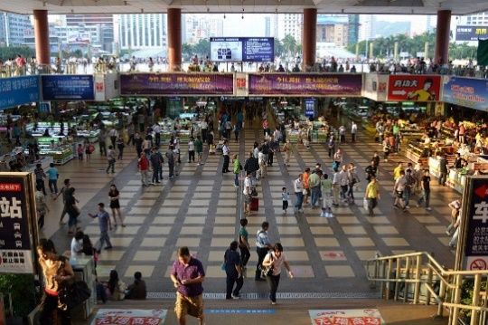
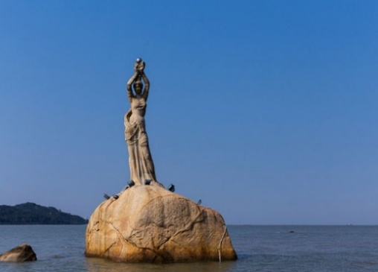
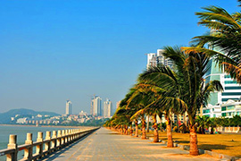

วันที่สี่ เมืองจูไห่-เมืองมาเก๊า-วัดอาม่า-ซากประตูโบสถ์เซนต์ปอล-จัตุรัสเซนาโดสแคว์-ร้านขายของฝาก-เวเนเชี่ยน-เดอะปารีเชี่ยน มาเก๊า-ท่าอากาศยานนานาชาติมาเก๊า-กรุงเทพฯ
เช้า รับประทานอาหารเช้า ณ ห้องอาหารของโรงแรม (8)
หลังอาหารเช้า นำท่านเดินทางสู่ เมืองมาเก๊า (Macau) โดยรถโค้ช มาเก๊า(Macau)เป็นแหลมคาบสมุทรเล็กๆทางตอนใต้ของจีนแผ่นดินใหญ่ ในอดีตเคยเป็นเมืองขึ้นของประเทศโปรตุเกส ในปัจจุบันเป็นเขตปกครองพิเศษแห่งหนึ่งของประเทศจีน ทำให้เป็นเมืองที่มีส่วนผสมระหว่างวัฒนธรรมโปรตุเกศและจีน ซึ่งชื่อถนนและสถานที่หลายๆแห่งยังคงใช้ภาษาโปรตุเกสอยู่ มีคาสิโนและห้างขนาดใหญ่หลายแห่ง จนได้รับฉายาว่าเป็น Las Vegas of Asia
หมายเหตุ : ท่านจะต้องรับสัมภาระและดูแลสัมภาระผ่านด่านด้วยตัวท่านเอง (ระยะทางระหว่างด่านประมาณ 500 เมตร)
นำท่านเดินทางสู่ วัดอาม่า เป็นวัดที่มีอยู่มายาวนาน สร้างขึ้นตั้งแต่ก่อนที่จะมีเมืองมาเก๊าเกิดขึ้น จึงทำให้เป็นวัดที่มีความสำคัญอีกแห่งหนึ่ง เชื่อกันว่าที่มาของชื่อมาเก๊านั้น มาจากบริเวณวัดอาม่าแห่งนี้นี่เอง ในอดีตจะมีอ่าวที่ชื่อว่า A Ma Goa (อาม่าก๊อก) แปลว่า อ่าวของอาม่า จึงเพี้ยนมาเป็นชื่อ มาเก๊า ในปัจจุบัน
อีกตำนานเล่าว่า มีเด็กสาวชื่อว่า หลินโม ซึ่งเป็นเด็กที่เฉลียวฉลาดกว่าเด็กทั่วไปในช่วงอายุเดียวกัน สามารถหยั่งรู้ถึงความเจ็บไข้ได้ป่วย และเมื่อเธอเสียชีวิตลงบริเวณอ่าว A Ma เธอก็มักจะคอยช่วยเหลือชาวประมงให้พ้นภัยอัตรายและปลอดภัย จึงกลายมาเป็นชื่อของวัดแห่งนี้
วัดอาม่าตั้งอยู่ทางตอนใต้ของเกาะมาเก๊า ภายในวัดมีจุดกราบไหว้ขอพรอยู่หลายจุด ซึ่งแต่ละจุดจะอยู่บนเนินเขาตั้งเดินขึ้นไปบันไดไป ในแต่ละชั้นก็จะมีทั้งศาลเจ้า, ศาลา, ประตูโบราณ, สิ่งศักดิ์สิทธิ์ต่างๆให้เราได้ขอพร สถาปัตยกรรมภายในวัดนั้นงดงามเป็นสไตล์จีนโบราณ
จากนั้น นำท่านชม ซากประตูโบสถ์เซนต์ปอล (Ruins of St.Paul’s) ที่นี่เป็นแลนด์มาร์คเบอร์ 1 ของมาเก๊า ซากประตูโบสถ์เซนต์ปอลคือด้านหน้าของโบสถ์มาแตร์เดอิที่ถูกก่อสร้างขึ้นในปี ค.ศ. 1602 – ค.ศ. 1640 ที่ถูกทำลายจากเหตุการณ์ไฟไหม้ในปี ค.ศ. 1835 และซากของวิทยาลัยเซนต์ปอลที่อยู่ถัดไปจากโบสถ์ ทั้งโบสถ์มาแตร์ เดอีเดิม วิทยาลัยเซนต์ปอล และป้อมปราการเป็นสิ่งปลูกสร้างของพระนิกายเยซูอิต และเข้าใจว่าเป็น “ป้อมปราการ” ของมาเก๊า ใกล้ๆ กันนั้นคือซากโบราณสถานของวิทยาลัยเซนต์ปอลที่เป็นหลักฐานของมหาวิทยาลัยแบบตะวันตกแห่งแรกในตะวันออกไกลที่มีหลักสูตรการสอนที่ละเอียด ทุกวันนี้ด้านหน้าของซากประตูโบสถ์เซนต์ปอลทำหน้าที่เป็นสัญลักษณ์ของแท่นบูชาให้กับเมืองนี้
เที่ยง บริการอาหาร ณ ภัตตาคารอาหาร (9)

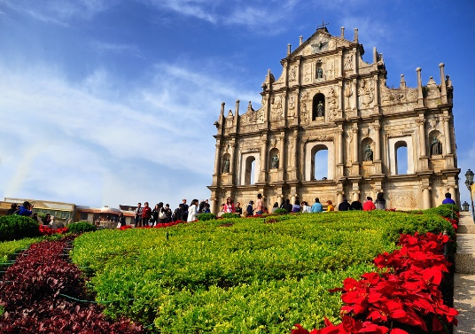
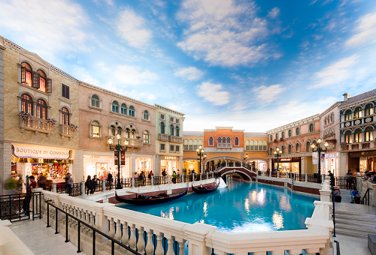
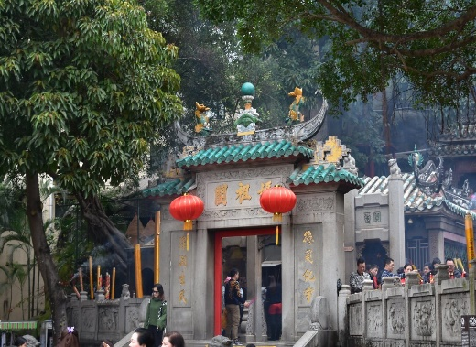

นำท่านชม จัตุรัสเซนาโดสแคว์ (Senado Square) เป็นศูนย์รวมของชาวเมืองมาหลายศตวรรษ และยังคงเป็นสถานที่จัดงานเฉลิมฉลองที่ได้รับความนิยมมากที่สุดอยู่ทุกวันนี้ ปัจจุบันป็นย่านช้อปปิ้ง
แบรนด์เนม โนเนม ของกิน ของที่ระลึกที่นักท่องเที่ยวนิยมมาจับจ่ายใช้สอย ทั้งสองข้างทางและในบริเวนจัตุรัสเซนาโดประกอบด้วยอาคารต่างๆรูปแบบสถาปัตยกรรมยุคอาณานิคม มีตึกสวยๆมีโบสถ์สวยที่มีความสำคัญอยู่ด้วย แวะร้านของฝากให้ท่านได้เลือกซื้อของที่ระลึก ติดไม้ติดมือไปฝากคนที่ท่านรัก
จากนั้นนำท่านเดินทางสู่ เวเนเชี่ยน(The Venetian Macao) เป็นคาสิโนคอมเพล็กซ์ขนาดใหญ่สุดของมาเก๊าที่มีโซนคาสิโนที่ใหญ่ที่สุดในโลก รวมทั้งยังเป็นอาคารที่มีพื้นที่ใช้สอยขนาดใหญ่ที่สุดในเอเชียด้วย แต่สิ่งที่มีชื่อเสียงของเวเนเชี่ยนสำหรับนักท่องเที่ยวทั่วไปคือโซนที่เป็นห้าง ซึ่งออกแบบและตกแต่งให้เหมือนกับสไตล์เมืองเวนิสของประเทศอิตาลี ซึ่งสร้างออกมาได้สวยงามและน่าตื่นตาตื่นใจจนมีชื่อเสียงไปทั่วโลก
บรรยากาศในโซนห้างของเวเนเชี่ยนเรียกว่า Grand Canal Shoppes อยู่ที่ด้านข้างของโซนคาสิโนซึ่งจะแยกส่วนกันชัดเจนแต่จะมีทางเดินเชื่อมถึงกันได้ ภายในห้างจะมีรูปร่างคล้ายกับตัว U ที่มีคลองไหลผ่านกลางทางเดินซึ่งจะมีบริการเรือพายกอนโดล่า(Gondola) ที่มีทั้งคนจีนและฝรั่งคอยพายเรือพาเราไปวนรอบๆ พร้อมกับการพูดคุยร้องเพลงไปด้วยกัน ส่วนเพดานจะทาสีและให้แสงเหมือนกับเป็นท้องฟ้า ร้านต่างๆภายในห้างค่อนข้างหลากหลาย ทั้งของกินของใช้ต่างๆ รวมทั้งร้าน Lord Stow Bakery ที่เป็นร้านขายทาร์ตไข่ชื่อดังที่สุดเจ้าหนึ่งของมาเก๊าอยู่ด้วย อิสระให้ท่านช้อปปิ้งหรือสนุกสนานกับกิจกรรมภายในเวเนเชี่ยน ตามอัธยาศัย บริเวณเดียวกันจะเป็น เดอะ ปารีเชียน มาเก๊า (The Parisian Macao) โดดเด่นด้วยหอไอเฟล (Eiffel Tower) จำลอง ขนาดครึ่งหนึ่งของหอไอเฟล ที่กรุงปารีส ประเทศฝรั่งเศส ทำให้เป็นหนึ่งในแลนด์มาร์กที่สำคัญของมาเก๊า ให้ท่านได้ชื่นชมความสวยงามกับอีกหนึ่งแลนด์มาร์คของเมืองมาเก๊า
ค่ำ อิสระอาหารค่ำ เพื่อไม่ให้เป็นการรบกวนเวลาช้อปปิ้งของท่าน
สมควรแก่เวลา นำท่านเดินทางสู่ท่าอากาศยานนานาชาติมาเก๊า ประเทศจีน (เขตการปกครองพิเศษ)
22.10 น. เดินทางสู่ ท่าอากาศยานดอนเมือง โดยสายการบิน AIR ASIA เที่ยวบินที่ FD767
** ไม่มีบริการอาหารและเครื่องดื่มบนเครื่องบิน กรุณารับประทานอาหารให้เรียบร้อยก่อนขึ้นเครื่องบิน หรือ ท่านสามารถเลือกซื้ออาหารและเครื่องดื่มได้บนเครื่องบิน
23.55 น. เดินทางถึง ท่าอากาศยานดอนเมือง กรุงเทพฯ โดยสวัสดิภาพ พร้อมความประทับใจ
ตั้งแต่วันที่ 01 พฤศจิกายน 2562 - วันที่ 28 มีนาคม 2563 ไฟล์ทขากลับจะปรับเวลา
ออกเดินทางจากมาเก๊า เวลา 22.40 และถึงกรุงเทพเวลา 00.30**
+++++++++++++++++++++++++++++++++
**ราคานี้ไม่รวมค่าวีซ่ากรุ๊ปมาตรา144 ราคาท่านละ 1,500 บาท ต่อ 1 ท่าน **

**ราคานี้ไม่รวมค่าทิปไกด์และคนขับ หัวหน้าทัวร์ที่ดูแลคณะจากเมืองไทย
รวมเป็น 1,400 บาท ต่อคนลูกค้า 1 ท่าน **
* ท่านใดมีไฟล์ทบินภายในประเทศต่อ โปรดแจ้งให้บริษัทฯทราบในวันจองทัวร์ *
** ทั้งนี้เพื่อประโยชน์ของตัวท่านเอง **

บริษัทขอสงวนสิทธิ์ :
1. รายการทัวร์สามารถเปลี่ยนแปลงได้ตามความเหมาะสม เนื่องจากสภาวะอากาศ, การเมือง, สายการบิน
เป็นต้น โดยมิต้องแจ้งให้ทราบล่วงหน้า การบริการของรถบัสนำเที่ยว ตามกฎหมายของประเทศ สามารถ
ให้บริการวันละ 10 ชั่วโมง มิอาจเพิ่มเวลาได้ โดยมัคคุเทศก์และคนขับจะเป็นผู้บริหารเวลาตามความ
เหมาะสม ทั้งนี้ขึ้นอยู่กับสภาพการจราจรในวันเดินทางนั้นๆ เป็นหลัก จึงขอสงวนสิทธิ์ในการปรับเปลี่ยน
เวลาท่องเที่ยวตามสถานที่ในโปรแกรมการเดินทาง
2. อัตรานี้เฉพาะนักท่องเที่ยว ที่ถือหนังสือเดินทางไทยเท่านั้น กรณีถือหนังสือเดินทางต่างประเทศ ทาง
บริษัทขอสงวนสิทธิ์เรียกเก็บค่าธรรมเนียมเพิ่มจากราคาทัวร์ โดยเก็บแยกจากโปรแกรมทัวร์
100 USD กรุณาติดต่อสอบถามเป็นกรณีพิเศษ
3. ตามนโยบายของรัฐบาลจีนและฮ่องกงร่วมกับการท่องเที่ยวแห่งเมืองจีนและฮ่องกงเพื่อโปรโมทสินค้า
พื้นเมือง ในนามของร้านรัฐบาล คือ บัวหิมะ ผ้าไหม ไข่มุก ใบชา ใยไผ่ไหม หยก ซึ่งจำเป็นต้องระบุไว้ใน
โปรแกรมทัวร์ เพราะมีผลกับราคาทัวร์ ทางบริษัทฯ จึงอยากเรียนชี้แจงลูกค้าทุกท่านว่า ร้านรัฐบาลทุกร้าน
จำเป็นต้องรบกวนทุกท่านแวะชม ซื้อหรือไม่ซื้อขึ้นอยู่กับความพอใจของลูกค้าเป็นหลัก ไม่มีการบังคับ
ใดๆ ทั้งสิ้น และถ้าหากลูกค้าไม่มีความประสงค์จะเข้าร้านรัฐบาลจีนทุกเมือง ทางบริษัทฯ ขอสงวนสิทธิ์ใน
การเรียกเก็บค่าใช้จ่ายที่เกิดขึ้นจากท่านเป็นจำนวนเงิน 500 หยวน / คน / ร้าน
4. กรณีต้องการตัดกรุ๊ปส่วนตัว หรือ กรุ๊ปเหมา โดยผู้เดินทางเป็น เด็กนักเรียน นักศึกษา ครู ธุรกิจขาย
ตรง ขายเครื่องสำอางค์ หมอ พยาบาล ชาวต่างชาติ หรือคณะที่ต้องการให้เพิ่มสถานที่ขอดูงาน กรุณา
ติดต่อเจ้าหน้าที่ เพื่อแจ้งรายละเอียด โดยละเอียด เพื่อเสนอราคาใหม่ทุกครั้ง ไม่สามารถอ้างอิงโปรแกรม
จากในซีรี่ส์ได้ กรณีที่โปรแกรมมีการเปลี่ยนแปลง
5. ตามนโยบายของรัฐบาลจีน ผู้เดินทางที่นอนห้อง TWN/DBL/TRP หากยกเลิกการเดินทางกระทันหัน
เป็นเหตุให้ห้องพักดังกล่าวเหลือผู้พักเพียง 1 ท่าน ผู้เดินทางที่เหลือ 1 ท่านนั้น จำเป็นต้องจ่ายค่าพัก
เดี่ยวเพิ่มตามอัตราค่าบริการในตารางข้างต้น
อัตราค่าบริการรวม
- ค่าตั๋วเครื่องบินไป-กลับตามรายการที่ระบุ รวมถึงค่าภาษีสนามบิน และค่าภาษีน้ำมัน
- ค่ารถโค้ชปรับอากาศ
- โรงแรมที่พักตามที่ระบุ หรือเทียบเท่า (พัก 2-3 ท่าน/ห้อง) ในกรณีมีงานเทรดแฟร์ การแข่งขันกีฬา หรือ กิจกรรมอื่นๆ ที่ทำให้โรงแรมตามกำหนดการณ์เต็ม ทางบริษัทขอสงวนสิทธิ์ในการปรับเปลี่ยนโรงแรมที่พัก ไปเป็นเมืองใกล้เคียงแทน โดยอ้างอิงตามคุณภาพและความเหมาะสม
- ค่าธรรมเนียมเข้าชมสถานที่ต่างๆ ตามรายการที่ระบุ
- ค่าอาหาร ตามรายการที่ระบุ
- ค่ามัคคุเทศก์ท้องถิ่น และหัวหน้าทัวร์อำนวยความสะดวก ตลอดการเดินทาง
- ค่าเบี้ยประกันอุบัติเหตุในการเดินทางท่องเที่ยว วงประกันท่านละ 1,000,000 บาท (เงื่อนไขตามกรรมธรรม์)
อัตราค่าบริการนี้ไม่รวม
× ไม่รวมค่าวีซ่ากรุ๊ป (มาตรา144) ราคาท่านละ 1,500 บาท
- ค่าใช้จ่ายส่วนตัวของผู้เดินทาง อาทิ ค่าทำหนังสือเดินทาง ค่าโทรศัพท์ ค่าอาหาร เครื่องดื่ม ค่าซักรีด ค่ามินิบาร์ในห้องและค่าพาหนะต่างๆ ที่มิได้ระบุในรายการ
- ค่าธรรมเนียมในกรณีที่กระเป๋าสัมภาระที่มีน้ำหนักเกินกว่าที่สายการบินนั้นๆกำหนดหรือสัมภาระใหญ่เกินขนาดมาตรฐาน
- ค่าภาษีน้ำมัน ที่สายการบินเรียกเก็บเพิ่ม ภายหลังจากทางบริษัทฯได้ออกตั๋วเครื่องบินไปแล้ว
- ในกรณีที่ประเทศจีน มีประกาศให้ยื่นขอวีซ่ากระทันหันก่อนการเดินทาง (ยกเลิกมาตรา 144 ) จะมีค่าธรรมเนียมเพิ่มท่านละประมาณ 2,200 บาท (ยื่นธรรมดา 4 วันทำการ)
ค่าธรรมเนียมท่านละ3,500 บาท (ยื่นแบบเร่งด่วน 2 วันทำการ) โดยยื่นวีซ่าที่สถานทูตจีน
- ค่าทิปมัคคุเทศก์, คนขับรถ,หัวหน้าทัวร์ที่ดูแลคณะจากเมืองไทย 1,400 บาท/ท่าน
- ภาษีมูลค่าเพิ่ม 7 % และภาษีหัก ณ ที่จ่าย 3 %

เดินทางขึ้นต่ำ 20 ท่าน หากต่ำกว่ากำหนด กรุ๊ปจะไม่สามารถเดินทางได้ หากผู้เดินทางทุกท่านยินดีที่จะชำระค่าบริการเพิ่มเพื่อให้คณะเดินทางได้ ทางเรายินดีที่จะประสานงานในการเดินทางตามประสงค์ให้ท่านต่อไป ทางบริษัทขอสงวนสิทธิ์ในการงดออกเดินทางและเลื่อนการเดินทางไปในวันอื่นต่อไป โดยทางบริษัทฯจะแจ้งให้ท่านทราบล่วงหน้า

เงื่อนไขการจอง และ การชำระเงิน :
- มัดจำท่านละ 5,000 บาท ภายหลังจากที่ท่านส่งเอกสารการจอง 3 วัน กรณีลูกค้าทำการจองก่อนวันเดินทางภายใน 20 วัน ทางบริษัทขอสงวนสิทธิ์ในการเก็บค่าทัวร์เต็มจำนวน
- จอยแลนด์ไม่เอาตั๋วหัก 3,000 บาท/ท่าน
- ส่วนที่เหลือ ชำระก่อนวันเดินทางอย่างน้อย 30 วัน
- หากไม่ชำระมัดจำตามที่กำหนด ขออนุญาตตัดที่นั่งให้ลูกค้าท่านอื่นที่รออยู่
- หากชำระไม่ครบตามจำนวน บริษัทฯถือว่าท่านยกเลิกการเดินทางโดยอัตโนมัติโดยไม่มีเงื่อนไข
- เมื่อท่านชำระเงินไม่ว่าจะทั้งหมดหรือบางส่วน ทางบริษัทฯถือว่าท่านได้ยอมรับเงื่อนไขและข้อตกลงต่างๆที่ได้ระบุไว้ทั้งหมดนี้แล้ว
- หากชำระเงินในแต่ละส่วนแล้ว โปรดส่งสำเนาการโอนเงิน พร้อมระบุชื่อพนักงานขายมาทางแฟกซ์
- ส่งรายชื่อสำรองที่นั่ง ผู้เดินทางต้องส่งสำเนาหนังสือเดินทาง (Passport) โดยเซ็นต์ชื่อพร้อมยืนยันว่าต้องการเดินทางท่องเที่ยวทริปใด, วันที่ใด, ไปกับใครบ้าง, เบอร์โทร // [หากไม่ส่งสำเนาหนังสือเดินทาง (Passport) มาให้ ทางบริษัทฯขอสงวนสิทธิ์ไม่รับผิดชอบค่าเสียหายอันเกิดจากความผิดพลาดจากการสะกดชื่อ-นามสกุล และอื่นๆ เพื่อใช้ในการจองตั๋วเครื่องบินทั้งสิ้น
โปรดตรวจสอบ Passport : จะต้องมีอายุคงเหลือ ณ วันเดินทางมากกว่า 6 เดือนขึ้นไป และเหลือหน้ากระดาษอย่างต่ำ 2 หน้าหากไม่มั่นใจโปรดสอบถาม
เงื่อนไขยกเลิกการจอง :
เนื่องจากเป็นราคาตั๋วเครื่องบินโปรโมชั่น เมื่อจองทัวร์ชำระเงินค่าจองค่าทัวร์แล้ว ไม่สามารถยกเลิก เลื่อน ขอคืนเงิน ได้ทุกกรณี และกรณีที่กองตรวจคนเข้าเมืองทั้งกรุงเทพฯ และในต่างประเทศ ปฏิเสธมิให้เดินทางออก หรือ เข้าประเทศที่ระบุไว้ ในรายการเดินทาง บริษัทฯ ขอสงวนสิทธิ์ที่จะไม่คืนค่าทัวร์ไม่ว่ากรณีใดๆ ทั้งสิ้น รวมถึง เมื่อท่านออกเดินทางไปกับคณะแล้ว ถ้าท่านงดการใช้บริการรายการใดรายการหนึ่ง หรือไม่เดินทาง พร้อมคณะถือว่าท่านสละสิทธิ์ ไม่อาจเรียกร้องค่าบริการและเงินมัดจาคืน ไม่ว่ากรณีใดๆ ทั้งสิ้น
หมายเหตุ : กรุณาอ่านศึกษารายละเอียดทั้งหมดก่อนทำการจอง เพื่อความถูกต้องและความเข้าใจตรงกันระหว่างท่านลูกค้าและบริษัท
- บริษัทฯ ขอสงวนสิทธิ์ที่จะเลื่อนการเดินทางหรือปรับราคาค่าบริการขึ้นในกรณีที่มีผู้ร่วมคณะไม่ถึง 20 ท่าน
- ขอสงวนสิทธิ์การเก็บค่าน้ำมันและภาษีสนามบินทุกแห่งเพิ่ม หากสายการบินมีการปรับขึ้นก่อนวันเดินทาง
- บริษัทฯ ขอสงวนสิทธิ์ในการเปลี่ยนเที่ยวบิน โดยมิต้องแจ้งให้ทราบล่วงหน้าอันเนื่องจากสาเหตุต่างๆ
- บริษัทฯ จะไม่รับผิดชอบใดๆ ทั้งสิ้น หากเกิดกรณีความล่าช้าจากสายการบิน, การยกเลิกบิน, การประท้วง, การนัดหยุดงาน,การก่อการจลาจล, ภัยธรรมชาติ, การนำสิ่งของผิดกฎหมาย ซึ่งอยู่นอกเหนือความรับผิดชอบของบริษัทฯ
- บริษัทฯ จะไม่รับผิดชอบใดๆ ทั้งสิ้น หากเกิดสิ่งของสูญหาย อันเนื่องเกิดจากความประมาทของท่าน, เกิดจากการโจรกรรม และ อุบัติเหตุจากความประมาทของนักท่องเที่ยวเอง
- เมื่อท่านตกลงชำระเงินมัดจำหรือค่าทัวร์ทั้งหมดกับทางบริษัทฯ แล้ว ทางบริษัทฯ จะถือว่าท่านได้ยอมรับเงื่อนไขข้อตกลงต่างๆ ทั้งหมด
- รายการนี้เป็นเพียงข้อเสนอที่ต้องได้รับการยืนยันจากบริษัทฯ อีกครั้งหนึ่ง หลังจากได้สำรองโรงแรมที่พักในต่างประเทศเรียบร้อยแล้ว โดยโรงแรมจัดในระดับใกล้เคียงกัน ซึ่งอาจจะปรับเปลี่ยนตามที่ระบุในโปรแกรม
- การจัดการเรื่องห้องพัก เป็นสิทธิของโรงแรมในการจัดห้องให้กับกรุ๊ปที่เข้าพัก โดยมีห้องพักสำหรับผู้สูบบุหรี่ / ปลอดบุหรี่ได้ โดยอาจจะขอเปลี่ยนห้องได้ตามความประสงค์ของผู้ที่พัก ทั้งนี้ขึ้นอยู่กับความพร้อมให้บริการของโรงแรม และไม่สามารถรับประกันได้
- กรณีผู้เดินทางต้องการความช่วยเหลือเป็นพิเศษ อาทิเช่น ใช้วีลแชร์ กรุณาแจ้งบริษัทฯ อย่างน้อย 7 วันก่อนการเดินทาง มิฉะนั้นบริษัทฯไม่สามารถจัดการได้ล่วงหน้าได้
- มัคคุเทศก์ พนักงานและตัวแทนของผู้จัด ไม่มีสิทธิในการให้คำสัญญาใด ๆ ทั้งสิ้นแทนผู้จัด นอกจากมีเอกสารลงนามโดยผู้มีอำนาจของผู้จัดกำกับเท่านั้น
- ผู้จัดจะไม่รับผิดชอบและไม่สามารถคืนค่าใช้จ่ายต่างๆ ได้เนื่องจากเป็นการเหมาจ่ายกับตัวแทนต่างๆ ในกรณีที่ผู้เดินทางไม่ผ่านการพิจารณาในการตรวจคนเข้าเมือง-ออกเมือง ไม่ว่าจะเป็นกองตรวจคนเข้าเมืองหรือกรมแรงงานของทุกประเทศในรายการท่องเที่ยว อันเนื่องมาจากการกระทำที่ส่อไปในทางผิดกฎหมาย การหลบหนี เข้าออกเมือง เอกสารเดินทางไม่ถูกต้อง หรือ การถูกปฏิเสธในกรณีอื่น ๆ
- กรณีต้องการพักแบบ 3 ท่าน ต่อห้องหรือห้องแบบ 3 เตียง TRIPLE โรงแรมมีห้อง Triple ไม่เพียงพอ ขอสงวนสิทธิในการจัดห้องให้เป็นแบบ แยก 2 ห้อง คือ 1 ห้องพักคู่ และ 1 ห้องพักเดี่ยว โดยไม่มีค่าใช้จ่ายเพิ่ม
- สภาพการจลาจรในช่วงวันเดินทางตรงกับวันหยุดเทศกาลของประเทศนั้นๆ หรือ วันเสาร์อาทิตย์ รถอาจจะติด อาจทำให้เวลาในการท่องเที่ยวและ ช้อปปิ้งแต่ละสถานที่น้อยลง โดยเป็นดุลยพินิจของมัคคุเทศก์ และคนขับรถในการบริหารเวลา ซึ่งอาจจะขอความร่วมมือจากผู้เดินทางในบางครั้งที่ต้องเร่งรีบ เพื่อให้ได้ท่องเที่ยวตามโปรแกรม
- บริการน้ำดื่มท่านวันละ 1ขวด ต่อคนต่อวัน
- การบริการของรถบัสนำเที่ยว ตามกฎหมายของประเทศ สามารถให้บริการวันละ 10 ชั่วโมง ในวันนั้นๆ มิอาจเพิ่มเวลาได้ โดยมัคคุเทศก์และคนขับจะเป็นผู้บริหารเวลาตามความเหมาะสม ทั้งนี้ขึ้นอยู่กับสภาพการจราจรในวันเดินทางนั้นๆเป็นหลัก จึงขอสงวนสิทธิ์ในการปรับเปลี่ยนเวลาท่องเที่ยวตามสถานที่ในโปรแกรมการเดินทาง
- ในกรณีที่พาสปอร์ตของท่านชารุด และสายการบินแจ้งว่าไม่สามารถเดินทางได้ ทางบริษัทขอสงวนสิทธิ์ในการคืนเงินไม่ว่ากรณีใดๆทั้งสิน เนื่องจากทางบริษัทได้มีการชาระค่าใช้จ่ายทั้งหมดไปเรียบร้อยแล้ว

ใบจองทัวร์ / BOOKING FORM

รายการทัวร์.................................................................................. วันเดินทาง........................................
ชื่อผู้ติดต่อ (ผู้จอง) .................................................................. โทร......................................................
จำนวนผู้เดินทางทั้งหมด.................คน (ผู้ใหญ่................ท่าน / เด็กอายุต่ำกว่า 12 ปี..............ท่าน)
จำนวนห้องพักที่ใช้ทั้งหมด.............ห้อง (TWIN........... /DOUBLE………... / SGL…….…… / TRIPLE.............)

รายชื่อผู้เดินทาง (กรุณากรอกชื่อไทยและอังกฤษอย่างถูกต้องตามหนังสือเดินทาง เรียงตามห้องพัก)
ลำดับ | ชื่อ-นามสกุล (ภาษาไทย) | ชื่อ-นามสกุล(ภาษาอังกฤษ) | วันเกิด (ว/ด/ป)
1
2
3
4
5
6
7
8
9
10

หมายเหตุ กรุณาแจ้งความประสงค์อื่นตามที่ท่านต้องการ อาทิเช่น
อาหาร ไม่ทานเนื้อวัว ไม่ทานเนื้อหมู ไม่ทานสัตว์ปีก ทานมังสาวิรัต
รายละเอียดอื่นๆ ..................................................................................................................................
.........................................................................................................................................................

ลงชื่อ.............................................................ผู้จอง

(..............................................................)

ข้าพเจ้ารับทราบเงื่อนไขในรายการทัวร์เรียบร้อยแล้ว

